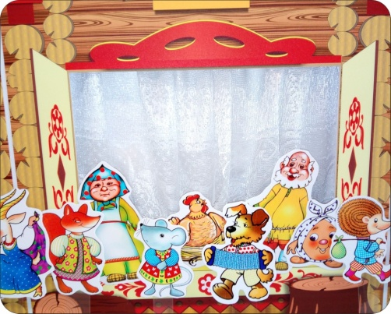

Влияние театрализованной деятельности на развитие связной речи детей дошкольного возраста.

МБДОУ « Детский сад» №152
Воспитатель: Синева Галина Юрьевна.

«Искусство актера заключается в речи и в движении тела.»
И. Гёте

Процесс развития речи ребенка дошкольного возраста – процесс сложный и много плановый и для успешной его реализации необходима совокупность всех компонентов, которые влияют на качество и содержательную сторон речи. Одним из таких средств является театрализованная деятельность.
Театральная деятельность – это самый распространённый вид детского творчества. Она близка и понятна ребёнку, глубоко лежит в его природе и находит своё отстранение стихийно, потому что связана с игрой. Входя в образ, он играет любые роли, стараясь подражать тому, что видит и что его заинтересовало, и, получая огромное эмоциональное наслаждение.
Поэтому возникла идея — создания системы педагогических мероприятий по развитию речи детей дошкольного возраста через театрализованную деятельность.
Основные направления речевой работы в театральной деятельности:
- Развитие культуры речи: артикуляционной моторики, фонематического восприятия, речевого дыхания, правильного звукопроизношения.
- Развитие общей и мелкой моторики: координации движений, мелкой моторики руки, снятие мышечного напряжения.
- Развитие сценического мастерства и речевой деятельности: развитие мимики, пантомимы, жестов, эмоционального восприятия, совершенствование грамматического строя речи, монологической и диалогической формы речи, игровых навыков и творческой самостоятельности.

Театрализованная игра оказывает большое влияние на речевое развитие ребенка. Стимулирует активную речь за счет активизации словарного запаса, совершенствует звуковую культуру речи, ее грамматический строй, артикуляционный аппарат. Ребенок усваивает богатство родного языка, его выразительные средства. Исполняемая роль, произносимые реплики ставят ребенка перед необходимостью ясно, четко, понятно изъясняться. В театрализованной игре формируется диалогическая, эмоционально насыщенная речь. Дети лучше усваивают содержание произведения, логику и последовательность событий, их развитие и причинную обусловленность. Развитие речи теснейшим образом связано с формированием мышления и воображения ребёнка. Постепенно складывающееся умение составлять простейшие, но интересные по смысловой нагрузке и содержанию рассказы, грамматически и фонетически правильно строить фразы, композиционно оформлять их содержание способствует овладению монологической речью, что имеет первостепенное значение для полноценной подготовки ребёнка к школьному обучению. В театрализованной игре формируется эмоционально насыщенная речь.
Основатель Московского кукольного театра С.В. Образцов однажды высказал мысль о том, что каждому ребенку свойственно стремление к актерству. А мы знаем, что знакомство с театром происходит в атмосфере волшебства, праздничности, приподнятого настроения, поэтому заинтересовать детей театром не сложно.
Известно, что дети любят играть, их не нужно заставлять это делать. Играя, мы общаемся с детьми на их территории. Вступая в мир детства игры, мы многому можем научиться сами и научить наших детей. «Мы играем не потому, что мы дети, но само детство нам дано для того, чтобы мы играли» (К. Гросс).
Театрализованные игры пользуются у детей неизменной любовью. Дошкольники с удовольствием обыгрывают знакомые произведения, перевоплощаясь в полюбившейся образ. Ребенок добровольно принимает черты характера персонажа, мимику и жесты. Дети радуются, когда торжествует добро, облегченно вздыхают, когда герои преодолевают трудности и наступает счастливая развязка.
Влияние театрализованной деятельности на развитие речи детей неоспоримо. Театрализованная деятельность – один из самых эффективных способов развития речи и проявления их творческих способностей, а также та деятельность, в которой наиболее ярко проявляется принцип обучения: учить играя. С помощью театрализованных занятий можно решать практически все задачи программы развития речи. И наряду с основными методами и приемами речевого развития детей можно и нужно использовать богатейший материал словесного творчества народ

